TPM反应粘结型防水卷材
地下防水施工方案

编制单位： 辽宁东禹防水材料有限公司

目 录
一、编制依据 4
二、防水材料 4
三、施工准备 4
四、施工准备 4
五、底板防水施工工艺做法 6
六、侧墙防水施工工艺做法 9
七、顶板防水施工工艺做法 11
八、成品保护措施 19
九、安全文明施工措施 19

一、编制依据
《地下工程防水技术规范》 | GB50108-2008
《地下防水工程质量验收规范》 | GB50208-2011
《预铺/湿铺防水卷材》 | GB/T23457-2009
《水泥基渗透结晶型防水材料》 | GB18445-2012
《建筑工程施工质量验收统一标准》 | GB50300-2010

二、防水材料选用表
部位 | 材料 |  | 防水等级
地下室底板 |  | 1.5mm厚TPM反应粘结型强力交叉莫防水卷材（下层）  2.0mm厚TPM反应粘结型强力交叉莫防水卷材（上层） | 一级设防
地下室侧墙 |  | 1.5mm厚TPM反应粘结型强力交叉莫防水卷材（下层）  2.0mm厚TPM反应粘结型强力交叉莫防水卷材（上层） | 一级设防
地下室顶板 |  | 1.5mm厚TPM反应粘结型强力交叉莫防水卷材（下层）  2.0mm厚TPM反应粘结型强力交叉莫防水卷材（上层） | 一级设防

三、施工准备

1. 基层要求
1.1 铺贴防水层的基层表面，应达到设计要求的强度并验收合格。
1.2 结构层达到表面平整及坚实时可不做找平处理，如有翻砂或麻面质量情况需找平处理。
1.3 阴阳转角部位、管根、预埋件等节点部位应用水泥砂浆抹成半径50mm的圆弧。基层表面如有残留的砂浆硬块及突出钢筋头，应铲除打磨干净。

2、技术及材料准备
2.1结合图纸及施工方案，针对工程细部节点认真研习，熟知具体步骤及相应做法。
2.2材料要求在阴凉通风处存放，材料宜立放，禁忌直接在日光下暴晒。

四、施工准备

1、材料准备
1.1进场材料应在阴凉通风处存放，卷材宜立放，高温、雨天应做好遮盖保护工作。
2.1材料进场时提供产品合格证、产品出场检测报告送至总包单位存档，同时进行现场三方（建设单位或总包单位、监理单位、施工单位）见证取样后送至专业检测机构检测复检，检测合格的材料方可使用。

2、施工机具准备

防水施工机具表
序号 | 设备名称 | 规格要求 | 用 途
1 | 电镐、角磨机 | 普通 | 基面处理
2 | 高压水枪 | 5-15Mpa | 冲洗基层
3 | 森林灭火器 | 混合型 | 吹除基面明水
4 | 无纺布 | 20米长*2米宽 | 拉排清理基层明水、泥砂及细小杂物
5 | 电动搅拌器 | 500W以上防爆型 | 搅拌水泥砂浆
6 | 搅拌桶 | 专用 | 搅拌水泥砂浆
7 | 长把排浆工具 | 专用 | 大面赶浆排气
8 | 刮板、排刷 | 普通 | 立墙及节点处涂浆、排浆
9 | 壁纸刀、卷尺 | 普通 | 卷材裁剪下料
10 | 长把摊浆耙 | 现场制作 | 基面刮浆

3、人员准备
3.1根据工程量及工期要求，合理配备防水施工人员及班组数量，确保施工质量和工期如期完成。
人员分班、分工表
名称 | 工作内容 |  | 人员数量
胶浆工 |  | ①胶浆稠度控制，胶浆拉丝状态  ②均匀摊涂基面胶浆 | 2
卷材铺贴工 |  | 卷材铺贴于涂好胶浆的基面上，拉抻对正。 | 2
赶浆排气工 |  | 卷材与基面间胶浆连续均匀排出 | 1
 |  | 人员合计（每个班组人员数量保证） | 5

4、现场技术交底
4.1防水施工前，由现场施工管控工程师或区域负责人对施工人员强化施工管控要点——①基层清洁及润湿、②施工前明水清理、③胶浆配比④、赶浆排气，并明确每一步在防水当中起到的作用。
4.2结合施工现场，明确防水施工后浇带、变形缝等部位细部做法。
4.3配备专业的现场技术人员，专业施工指导。
4.4底板防水层规范规定可采用空铺法施工，本方案施工方式为湿铺垫层工艺。

五、底板防水施工工艺做法

1、底板施工工艺流程
①基层清理→②附加层施工→③调制湿铺浆料→④第一层卷材铺设→⑤赶浆排气→⑥结构板及立面自检验收→⑦第二层卷材铺设→⑧自检验收→⑨保护层施工。

2、施工工艺流程说明
①清理基面：
清扫基面浮尘、泥土、除去混凝土养护塑料薄膜（可采用火焰喷枪清理）等杂物；
高压水枪连续冲洗基面，冲走板面浮尘或泥浆；
明水清理，施工前用无纺布带拖拽或吹风机（森林灭火器）吹扫基面明水，对基层局部回流明水表面进行水泥干粉均匀扬撒并清扫（扬撒水泥干粉要均匀，过于集中会导致清扫困难；扬撒的面积不要过大，以防水分挥发起粉、起皮现象发生）。
②附加层施工
转角处附加层施工：那图纸及招标文件规定在结构阴阳角、变形缝、后浇带处增设防水附加层，宽度应为500mm。
③调制水泥胶浆
平面配浆，水泥：水=1：0.5；立面配浆，水泥：水：胶粉=1：0.4：4‰。
湿铺浆料制配需在容器内搅拌至无颗粒状态。
④卷材铺设
平面施工：基层表面均匀涂刷配制好的湿铺浆料厚度≥2mm，除去卷材湿铺面隔离膜并放置于已涂好胶浆基面的表面，拖抻对正卷材。控制卷材长、短边搭接宽度≥80mm。
立面施工：
基层表面均匀涂刷配制好的湿铺浆料厚度≥1mm除去卷材湿铺面隔离膜并涂刷浆料厚度≥1mm，拖抻对正卷材。控制卷材长、短边搭接宽度≥80mm。
⑤赶浆排气：
用专用的长柄排浆工具进行排浆。排浆宽度需为整幅卷材宽度；排浆方向与卷材垂直方向向前夹角15~20度，从搭接边一侧向外连续均匀排浆；浆料溢出量≥50mm以上。
⑥防水层检查与验收
清理防水层上杂物，检查所有卷材面有无撕裂、刺穿、破损情况，维修时只需将缺陷部位上表面隔离膜撕剥，并按缺陷部位尺寸边缘加宽80mm重新铺贴卷材后即可，整体防水经自检后报验。
⑦第二层卷材施工
除去第一层卷材表面隔离膜，进行第二层卷材自粘施工，上下两层卷材长边搭接缝相互错开1/3~1/2幅宽，卷材长、短边搭接宽度≥80mm。
⑧结构板及立面自检验收
清理防水层上杂物，检查所有卷材面有无撕裂、刺穿、破损情况，维修时只需将缺陷部位上表面隔离膜撕剥，并按缺陷部位尺寸边缘加宽80mm重新铺贴卷材后即可，整体防水经自检后报验。
⑨保护层施工
随除去卷材上表面隔离膜随进行保护层施工，已除去上表面隔离膜的防水层应在两小时之内进行混凝土保护层施工。

3、施工注意事项
3.1水泥胶浆严格按照施工工艺调整，以免影响防水效果。
3.2卷材湿铺时应注意需将卷材下表面空气排净使水泥浆均匀饱满，以免影响防水效果，出现空鼓现象。
3.2施工人员须戴安全帽、穿工作服、软底鞋，立体交叉作业时须架设安全防护棚。
3.2施工前，进行安全教育、技术措施交底，施工中严格遵守安全规章制度。

4、节点大样图
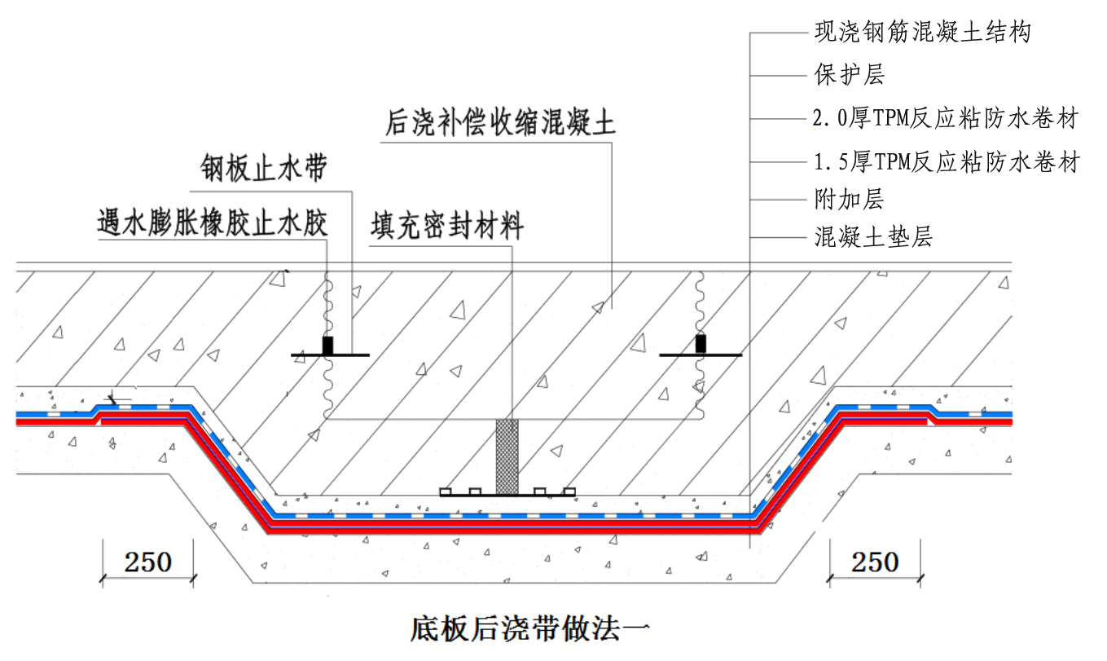

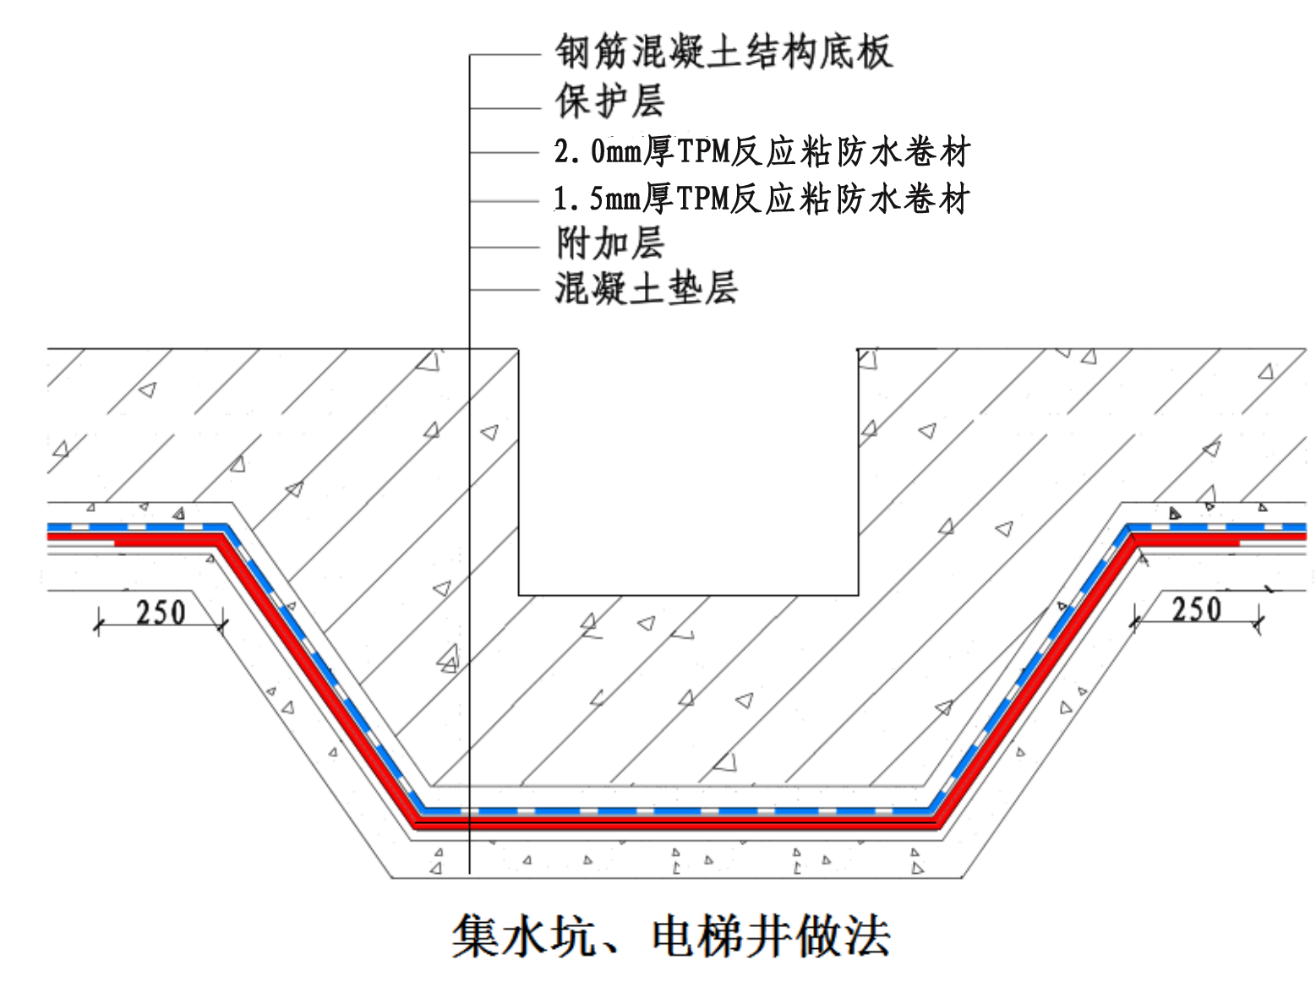
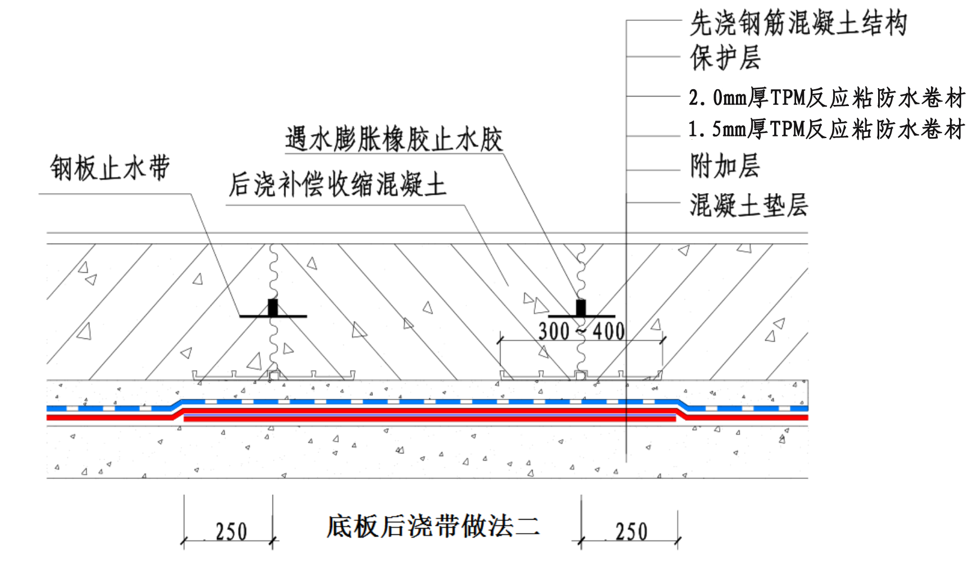
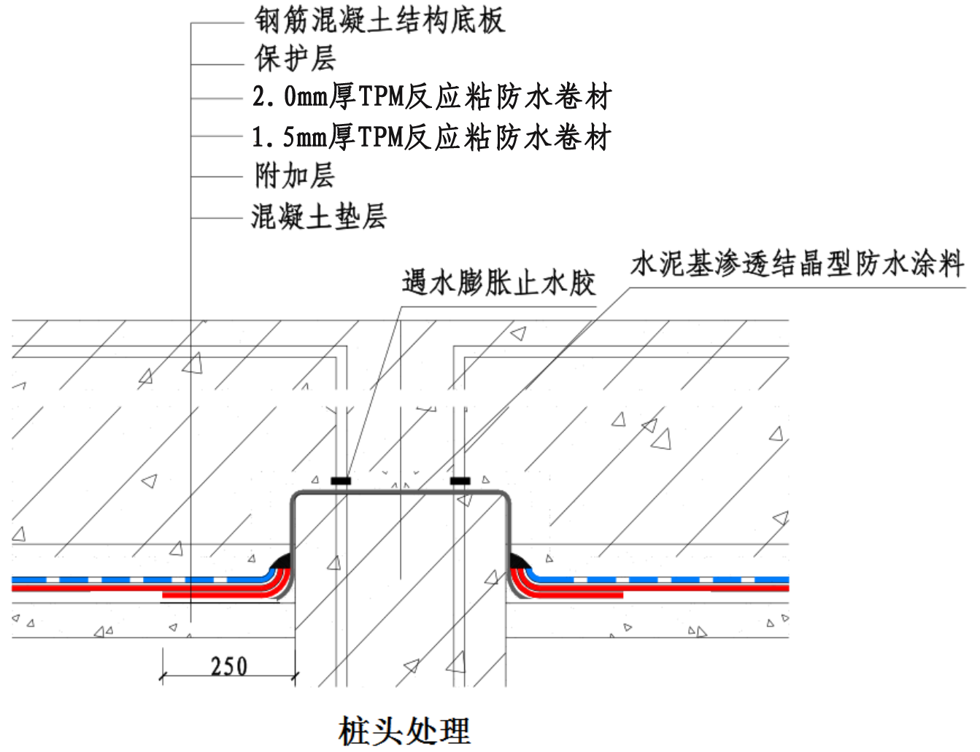

六、地下室侧墙防水施工工艺

1、底板施工工艺流程
①基层验收→②基层清理、润湿→③配制水泥浆→④附加层施工→⑤湿铺主防水卷材→⑥赶浆排气→⑦清理、验收→⑧自粘施工第二层防水卷材→⑨清理、验收→⑩保护层施工
①基层验收
地下底板上平面与侧墙交接处：表面无砂浆硬块、混凝土硬块等凸出物铲；地下侧墙：表面模板缝混凝土硬块、拉锚栓钢筋头等硬物打磨平整。以上基层必需达到验收合格交接后，防水层方可施工。
②基层清理、润湿
地下底板上平面与侧墙交接处：表面的浮砂、泥土等杂物清扫干净，1cm以上凹陷处用高强度防水泥砂浆修补平整，基层修补后对其进行明水浸泡润湿；地下侧墙：防水层施工前先对防水侧墙基面洒水润湿处理。
③配制水泥胶浆
a涂刮在侧墙水泥胶浆：按水泥：水=1:0.4配比（两袋水泥添加一袋建筑胶粉），先将水倒入备好的拌浆桶，加入胶粉搅拌均匀，再将水泥倒入水中，充分浸透后，用电动搅拌机搅拌均匀搅拌直至胶浆内无颗粒物。
b涂刷在卷材表面水泥胶浆：按水泥：水=1:0.5配比（两袋水泥添加一袋建筑胶粉），先将水倒入备好的拌浆桶，加入胶粉搅拌均匀，再将水泥倒入水中，充分浸透后，用电动搅拌机搅拌均匀搅拌直至胶浆内无颗粒物。
④附加层施工
对节点部位、阴阳三面角部位、变形缝、预埋件、后浇带等部位做加强处理。
⑤大面湿铺防水卷材
a卷材裁剪揭膜：按施工立墙尺寸裁剪好相应长度的卷材，将大面卷材隔离膜揭除；
b涂刷水泥浆：在立墙基层施工面上，沿卷材铺贴方向均匀刮抹水泥胶浆，同时在卷材表面涂刷水泥胶浆；
c卷材铺贴：将涂刷完水泥浆的卷材铺贴于事先涂好水泥浆的基面上；
d卷材侧墙收头：卷材防水层在侧墙底部收头施工时，防水层返至顶板不小于250mm湿铺施工。
⑥防水层辊压、排气、压实
铺贴好卷材后，从卷材一侧向未铺设卷材的一侧排出卷材与基层间多余胶浆及空气，整个排浆过程做到连续均匀。
⑦清理、验收
清理防水施工区域杂物，检查防水层卷材搭接边尺寸（短边≥80mm，长边≥80mm），整体防水经自检合格后报验。
⑧自粘施工第二层防水卷材
除去第一层卷材表面隔离膜，与第二层卷材自粘施工，边揭除第二层卷材粘结面隔离膜边自粘铺贴卷材，随后用压辊均匀压实粘牢，上下两层卷材间纵向搭接边相互错开1/3~1/2卷材幅宽。
⑨清理、验收
清理防水施工区域杂物，检查防水层卷材搭接边尺寸（短边≥80mm，长边≥80mm），整体防水经自检合格后报验。
⑩保护层施工
卷材验收合格后及时做保护层施工，保护层施工时应派专人对防水层进行看护，发现破损处及时修补。

3、施工注意事项
3.1防水层施工严禁无关人员上前行走，走动。
3.2施工现场一切用电设施须安装漏电保护装置，施工用电动工具正确使用
3.3水泥胶浆严格按照施工工艺调整，以免影响防水效果。
3.4卷材湿铺时应注意需将卷材下表面空气排净使水泥浆均匀饱满，以免影响防水效果，出现空鼓现象。
3.5施工人员须戴安全帽、穿工作服、软底鞋，立体交叉作业时须架设安全防护棚。
施工前，进行安全教育、技术措施交底，施工中严格遵守安全规章制度。

4、节点大样图
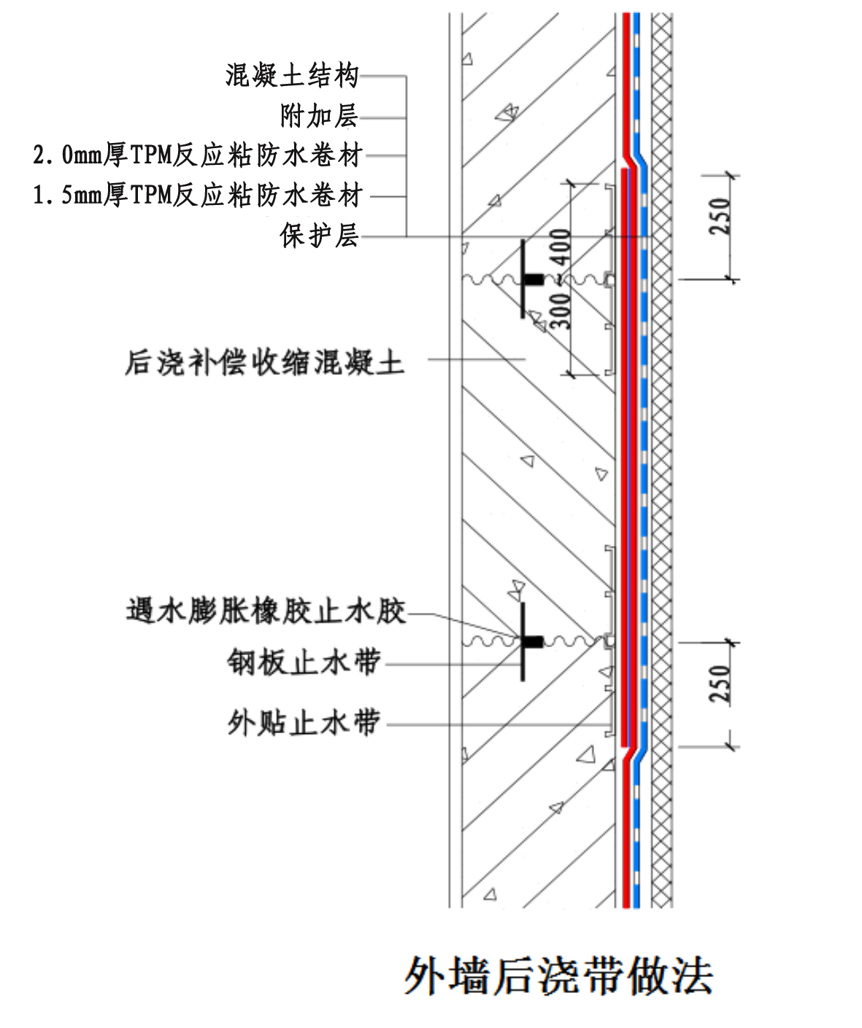

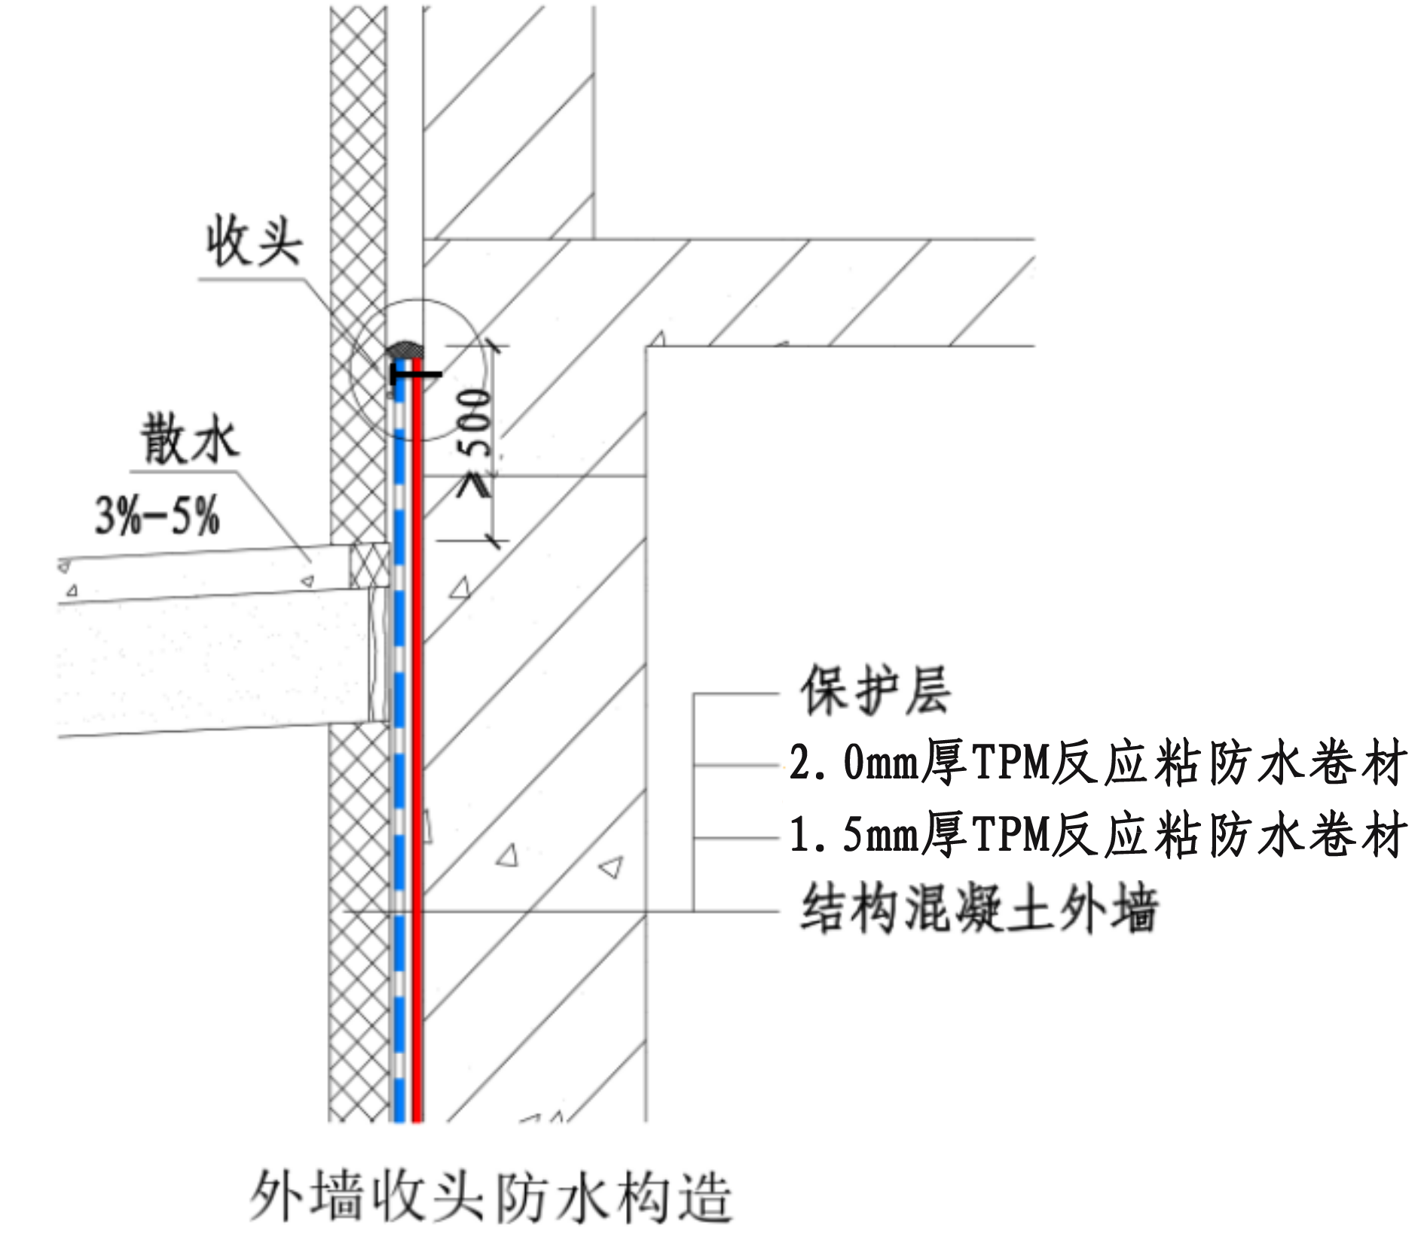
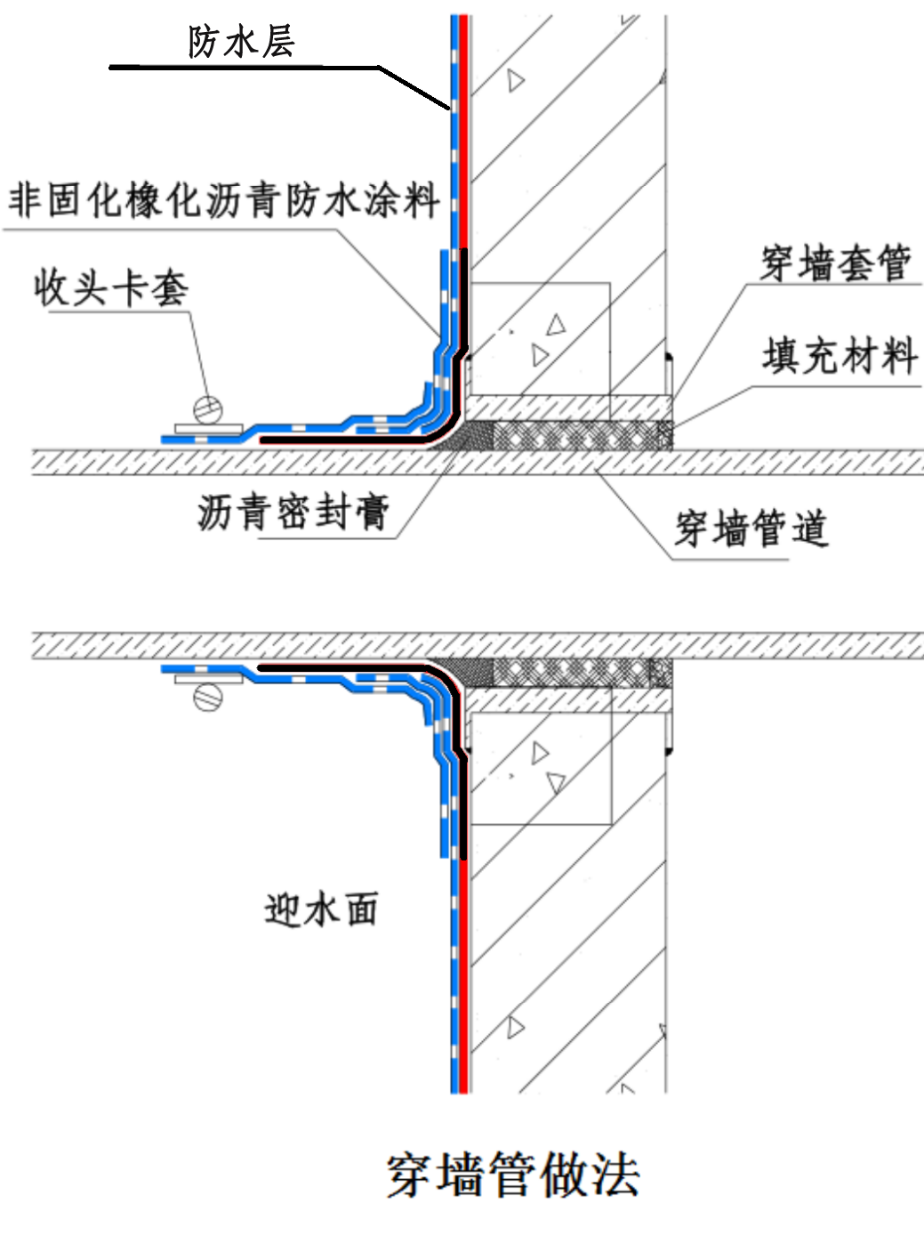

七、地下室顶板防水施工工艺

1、顶板施工工艺流程说明
①基层清理→②附加层施工→③调制湿铺浆料→④第一层卷材铺设→⑤赶浆排气→⑥结构
板及立面自检验收→⑦第二层卷材铺设→⑧结构板及立面自检验收→⑨保护层施工。

2、施工工艺流程说明
①清理基面：
清扫基面浮尘、泥土、除去混凝土养护塑料薄膜（可采用火焰喷枪清理）等杂物；
高压水枪连续冲洗基面，冲走板面浮尘或泥浆；
明水清理，施工前用无纺布带拖拽或吹风机（森林灭火器）吹扫基面明水，对基层局部回流明水表面进行水泥干粉均匀扬撒并清扫（扬撒水泥干粉要均匀，过于集中会导致清扫困难
扬撒的面积不要过大，以防水分挥发起粉、起皮现象发生）。
②附加层施工
转角处附加层施工：那图纸及招标文件规定在结构阴阳角、变形缝、后浇带处增设防水附加层，宽度应为500mm。
③调制水泥胶浆
平面配浆，水泥：水=1：0.5；
立面配浆，水泥：水：胶粉=1：0.4：4‰。
湿铺浆料制配需在容器内搅拌至无颗粒状态。胶浆稠度要求：胶浆拉丝状态（下图右）。
④卷材铺设
平面施工：基层表面均匀涂刷配制好的湿铺浆料厚度≥2mm，除去卷材湿铺面隔离膜并放置于已涂好胶浆基面的表面，拖抻对正卷材。控制卷材长、短边搭接宽度≥80mm。
立面施工：
基层表面均匀涂刷配制好的湿铺浆料厚度≥1mm除去卷材湿铺面隔离膜并涂刷浆料厚度≥1mm，拖抻对正卷材。控制卷材长、短边搭接宽度≥80mm。
⑤赶浆排气：
用专用的长柄排浆工具进行排浆。排浆宽度需为整幅卷材宽度；排浆方向与卷材垂直方向向前夹角15~20度，从搭接边一侧向外连续均匀排浆；浆料溢出量≥50mm以上。
⑥防水层检查与验收
清理防水层上杂物，检查所有卷材面有无撕裂、刺穿、破损情况，维修时只需将缺陷部位上表面隔离膜撕剥，并按缺陷部位尺寸边缘加宽80mm重新铺贴卷材后即可，整体防水经自检后报验。
⑦自粘施工第二层防水卷材
除去第一层卷材表面隔离膜，与第二层卷材自粘施工，边揭除第二层卷材粘结面隔离膜边自粘铺贴卷材，随后用压辊均匀压实粘牢，上下两层卷材间纵向搭接边相互错开1/3~1/2卷材幅宽。
⑧结构板及立面自检验收
清理防水层上杂物，检查所有卷材面有无撕裂、刺穿、破损情况，维修时只需将缺陷部位上表面隔离膜撕剥，并按缺陷部位尺寸边缘加宽80mm重新铺贴卷材后即可，整体防水经自检后报验。
⑨保护层施工
保留卷材上表面隔离膜随进行保护层施工

3、施工注意事项
- 水泥胶浆严格按照施工工艺调整，以免影响防水效果。
- 卷材湿铺时应注意需将卷材下表面空气排净使水泥浆均匀饱满，以免影响防水效果，出现空鼓现象。
- 施工人员须戴安全帽、穿工作服、软底鞋，立体交叉作业时须架设安全防护棚。
- 施工前，进行安全教育、技术措施交底，施工中严格遵守安全规章制度。
- 节点大样图
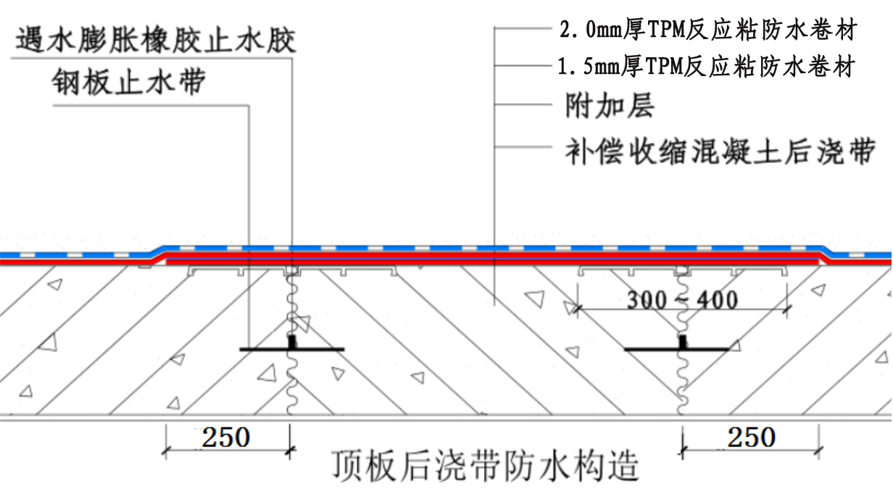
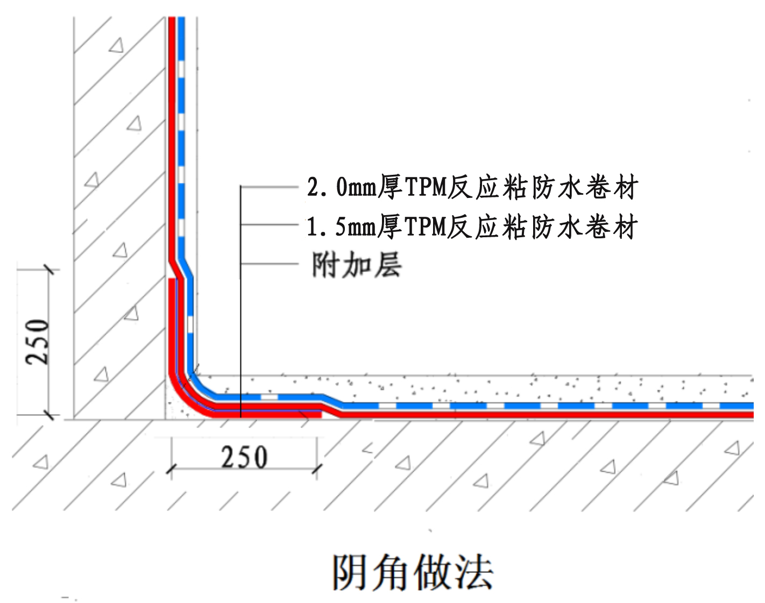

八、成品保护措施
1、卷材铺贴完成后防水层未验收交接前，现场做好警示隔离工作，严禁防水无关人员在防水层上行走踩踏。
2、在防水层的施工过程中，施工人员须穿软底鞋，严禁穿带钉子或尖锐突出的鞋进入现场，以免破坏防水层。
3、不得在已验收合格的防水层上打眼凿洞，所有预埋件均不得后凿、预埋件不得后做，如必须穿透防水层时，必须提前通知我方现场管理人员，以便提供合理的建议并进行及时的修补。

九、安全文明施工措施
1、建立安全生产管理体系：项目经理为本工程项目安全生产、文明施工第一责任人， 技术负责人和安全员统一抓各项安全生产、文明施工管理措施的落实工作。
2、上岗前教育：对全体施工人员进行安全生产教育，考核合格后方可上岗，施工前进行安全技术交底。
3、正确使用安全“三宝”：进入施工现场统一着装，必须戴安全帽；高空作业必须系好安全带，安全带与固定物的拉结必须加强检查；建筑物的临边洞口处必须设置安全防护栏杆及警语牌。
4、防雨措施：设专人掌握气象信息，及时作出大风、大雨预报，采取相应技术措施，防止发生事故；禁止在台风、暴雨等恶劣的气候条件下进行室外施工。
5、遵章施工：遵守有关市容、场容管理制度，加强现场用水、排污的管理，做到场地整洁，搞好现场清洁卫生。
6、不在施工现场或其它设置有禁烟标志的场所内吸烟。
7、施工现场和施工建筑物内外不得随地大小便，现场内厕所保持清洁。
8、场地整齐：进入施工现场的各种机械设备、半成品、原材料等，均须按指定位置，堆放整齐，不得随意乱放，以保证道路畅通。
9、工完料清：对施工人员进行文明教育，做到谁做谁清，工完料清，场地干净。
10、做好劳动保护，合理安排作息时间，配备施工预备力量，控制现场噪音、粉尘，减少对周围环境的影响。

